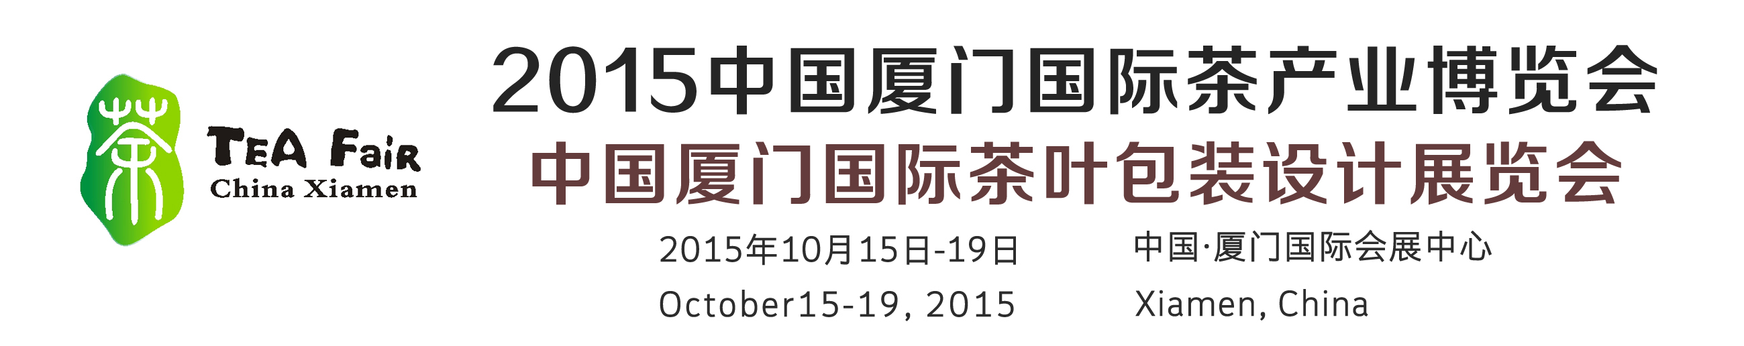
资料收集通知
尊敬的参展企业：
2015中国厦门国际茶产业博览会的会刊及资料收集工作已经启动，请贵公司提供以下资料作为刊登会刊的信息，并以电子邮件的形式发送至我司邮箱（info@teafair.com.cn ），并在邮件标题中注明“XXX公司企业资料及LOGO”。
- 文件命名格式：展位号+公司名称（例：A1 T008 厦门会展金泓信展览有限公司）
- 公司中英文企业简介（见范例）
- 附贵公司LOGO（标志），以JPG的格式单独发送，不要放在文字简介的word里。格式如下：
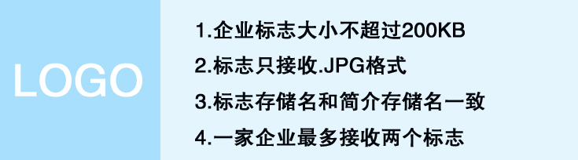
- 企业须于8月31日前将相关资料发送至组委会邮箱，逾期未到将视为自动放弃刊登。
- 请保持文字介绍简明扼要（中英文各限100字），除贵公司提供的公司名称、地址等基本资料外，组委会保留删减企业简介的权利。
- 发送来的内容将作为参展商名录的唯一依据，请各参展商认真填写，若刊登时出现错误，企业自行承担。
企业简介格式、范例: (中文字体简体)
A1 T008
厦门会展金泓信展览有限公司
Xiamen Jinhongxin Exhibition CO., LTD.

地址: 厦门思明区会展路198号
Add : No.198 Exhibition Road, Siming District, Xiamen, China
邮编/Post Code: 361008
电话/Tel: 86-592-5959888
传真/Fax: 86-592-5959611
网址/Web: www.jinhongxin.com
电子邮箱/E-mail:info@teafair.com.cn
主营产品Product: 厦门茶博会

企业简介/Brief Introduction:
厦门会展金泓信展览有限公司隶属于厦门国际会展集团，是厦门市政府及相关部门重点支持的展览企业。公司主营业务:开发、承办国际性专业展览会;策划、组织出国展览会;提供与展会紧密联系的电子商务服务，致力于打造各类有影响力的专业展会。
××××××××××××××××××××××××××××××××××××××××××××××××××××××××××××××××（英文）

一、请提供公司简介(总计不超过200字)以及LOGO（LOGO以图片形式发送），所有参展企业都应填写，若不填写则视为自行放弃刊登！
展位号/Booth No.：
公司名/Company：

地址/Add:
电话/Tel:
传真/Fax:
网址/Web:
电子邮箱/E-mail:
主营产品/Product:

企业简介/Brief Introduction:

二、请预定标准展位的企业提供楣版内容（标摊企业需要填写，特装企业请忽略）
(中文) ：__________________________（展位号+企业名）
(英文) ：__________________________________________

三、请提供开具发票的信息（发票统一在开展第三天发放至企业的展位）。所有参展企业都应填写，若不填写则视为不需要开发票
贵单位地税税号：___________________________________
贵公司发票抬头：___________________________________

四、展前一个月组委会将给付清全款的企业快递参展指南和展位确认函（展商报道的唯一凭证），请提供快递地址：
地址：___________________________________________
收件人：_________________________________________
手机：___________________________________________

请认真填写以上资料，并严格按照以上格式要求，感谢您的配合。
以上如有不详之处，请来电咨询：0592－5959888

中国厦门国际茶产业博览会
中国厦门国际茶叶包装设计展览会
组委会
二〇一五年八月

